安创文［2016］10号

关于在全市开展“文明新安阳、我们共创建”
文明城市知识竞赛活动的通知

各县（市、区）文明办，市文明委各成员单位，各级文明单位，全市广大党员、干部、群众：
为进一步加大省级文明城市创建的宣传力度，提高创建工作群众知晓率、支持率和参与率，营造良好创建氛围，根据市委、市政府创建省级文明城市总体部署，决定在全市开展“文明新安阳、我们共创建”知识竞赛活动。现将有关事项通知如下：
一、竞赛主题和内容
以“文明新安阳 、我们共创建”为主题，以党的十八大和习近平总书记系列重要讲话精神、社会主义核心价值观、《河南省社会文明程度指数测评体系》、文明礼仪常识及安阳市市情等为主要内容开展知识竞赛。
二、竞赛对象
全市广大党员、干部、群众，全市各级文明单位。
三、参赛组织
各级文明单位由所在辖区文明办统一组织；党员、干部、群众也可以直接参赛，寄送答题卡；文明单位对抗赛由市、县（市、区）文明办组织。
四、参赛形式和时间安排
（一）第一阶段：个人参与答题（8月10日至8月25日）
1、报纸答题（8月10日至8月16日）
从8月10日安阳日报上剪下答题卡（答题卡复印有效，但已答题的答题卡复印无效），请于2016年 8 月16 日前将答题卡送（寄）至安阳市文明城市创建指挥部办公室。地址：安阳市文峰大道东段555号（市总工会7楼），联系电话：2226387。
2、微信答题 （8月16日至8月25日）
各级文明单位和群众于8月15日前关注“文明河南在安阳”微信公众号，进入底部菜单“知识竞赛”平台，按照系统提示答题。本次知识竞赛共计100道单选题，系统将每天自动更新并推出不同的10道试题，活动结束后按照单位参加总人数和个人每日分数总和从高到底确定名次。
（二）第二阶段：文明单位对抗赛（9月1日至9月20日）
1、县（市、区）初赛（9月1日至9月15日）
由各县（市、区）文明办组织辖区各级文明单位开展竞赛，在此基础上组织复赛，从中选出代表队参加全市总决赛。
2、全市总决赛（9月20日）
各县（市、区）组织复赛后，每县（市、区）推荐一个参赛代表队参加全市总决赛。
五、奖项设置
1、个人参与答题
设单位组织奖50个和个人奖200名。单位组织奖按照各单位参赛人数和答题情况综合评定。个人奖从答案全部正确的参赛者中抽取产生。
2、文明单位对抗赛
设一等奖1名，二等奖2名，三等奖3名。
六、主要参考资料
1、党的十八大报告；
2、《习近平总书记系列重要讲话读本（2016年版）》；
3、社会主义核心价值观有关论述；
4、《河南省社会文明程度指数测评体系》；
5、文明礼仪常识；
6、安阳市情和发展部署。
七、相关要求
各县（市、区）、各单位要高度重视、周密部署、精心组织，把这次知识竞赛作为动员人民群众积极参与文明城市创建的重要载体，作为提升市民文明素质的重要抓手，动员广大群众和各级文明单位积极参与。要积极组织引导社会成员学习并参与，有关活动开展情况作为对各县（市、区）文明指数测评的一项重要内容，作为年底开展评先的重要依据。

安阳市创建文明城市知识竞赛微信订阅号关注方式：
1、通过手机微信搜索“文明河南在安阳”微信订阅号，
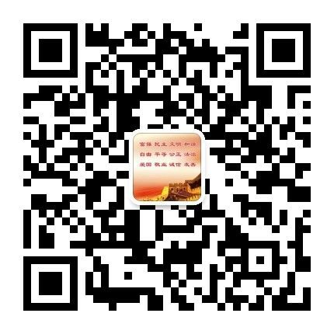
2、扫描二维码：

安阳市创建文明城市指挥部
2016年8月8日

安阳市创建文明城市指挥部办公室 2016年8月8日印发

